
Javascript Programming fundamentals
Eindoefening
Deze cursus is eigendom van de VDAB
Inhoudsopgave
1 Gegevens van de cursist 3
2 gegevens van de test 4
2.1 Doelstellingen 4
2.2 Methodiek 4
2.3 Evaluatie 4
2.3.1 Hoe wordt er geëvalueerd? 4
2.3.2 Schaalbeoordeling? 4
2.4 Afspraken 5
3 Opdracht 6
4 Colofon 8

Gegevens van de cursist
Naam:
Klantnummer:
Datum:
Start:
Einde:
Verbeterd door: |  | Datum:
Besproken: | door: | Datum:
Behaalde score:

Opmerking: Plaats onderaan rechts op elke pagina je initialen in het voorziene kadertje.

gegevens van de test

Doelstellingen
Nagaan of je de nodige voorkennis hebt om een opleiding ontwikkeling aan te vangen.

Methodiek
De test bestaat uit een praktische opdracht.

Evaluatie

Hoe wordt er geëvalueerd?
De puntenverdeling:
Onderdeel | Max. | Behaald
Gevraagde functionaliteit | 30
Javascript code | 45
Javascript "goede programmeerprincipes" | 20
commentaar | 5
Totaal | 100

Schaalbeoordeling?
Je moet 60% behalen om geslaagd te zijn voor deze test.

Afspraken
Voorziene duurtijd: | 4 uur
Materiaal dat je mag gebruiken: | Cursus: | ☑
Materiaal dat je mag gebruiken: | Eigen nota’s: | ☑
Materiaal dat je mag gebruiken: | Handboeken: | ☑
Materiaal dat je mag gebruiken: | Internet: | ☑
Benodigdheden: | Software: | Een editor, browser
 | Hardware: | PC
 | Bestanden | Javascript_basis  _eindoefening.zip

Opdracht
Ontzip het basisbestand; het bevat
- javascript_basis_eindoefening.html, javascript_basis_eindoefening.css
- de bestanden groenten.txt, winkels.txt
- een bestand header.jpg

Deze pagina stelt een online groentenwinkel voor.
Het bevat een formulier waarin een keuze gemaakt moet worden uit een reeks groenten, en een aantal stuks moet ingevuld worden.

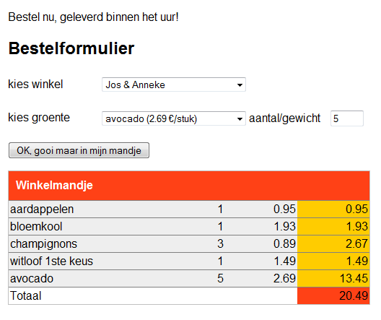

Maak een extern javascript bestand dat volgende client-side functionaliteit biedt:
- maak gebruik van de gegevens in de bestanden groenten.txt en winkels.txt om de respectieve keuzelijsten op te vullen bij het laden van de pagina.
Je mag de gegevens uit deze tekstbestanden gewoon kopiëren naar je script en ze in een variabele plaatsen, het is niet de bedoeling dat de bestanden op één of andere manier door het script gelezen worden.
  - het eerste option element "maak uw keuze" moet blijven staan
  - voor de winkels moet het adres te zien zijn als title tekst als je er met de muis over gaat:
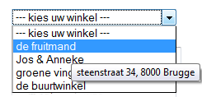
  - voor de groenten is de prijs/eenheid verwerkt in de tekst:
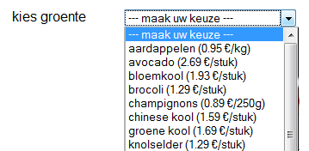
- Als de gebruiker klikt op de knop "OK, gooi maar in mijn mandje"
  - Validatie:
    - moet een winkel geselecteerd zijn
    - moet een groente geselecteerd zijn
    - moet een geldig aantal, groter dan 0, in het vak staan
de gebruiker krijgt een relevant foutbericht te zien in een berichtenvenster
  - het item, het aantal, de stukprijs en het subtotaal komen als een "rij" in het mandje terecht.
  - het algemeen totaal wordt herberekend
  - zowel subtotalen als hoofdtotaal mogen maximum twee decimalen hebben
- Voorzie je code van korte maar nodige commentaar en laat eventuele debug code staan

Opmerkingen:
- beperk je tot de gevraagde functionaliteit, enkel indien je tijd over hebt, en enkel dan, mag je extra functionaliteit of verbeteringen aanbrengen.
- de opmaak (CSS) mag eenvoudig zijn, spendeer er niet teveel tijd aan

Colofon

Sectorverantwoordelijke: | Ortaire Uyttersprot
Cursusverantwoordelijke: | Jean Smits
Didactiek:
Lay-out:
Medewerkers: | Jan Vandorpe
Versie: | Juni 2010
Nummer dotatielijst:

